SEMANA:
9:00 – 10:00
10:00-11:00
11:00-12:00
12:30-13:30
13:30-14:00
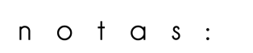

SEMANA:
9:00 – 10:00
10:00-11:00
11:00-12:00
12:30-13:30
13:30-14:00

